Министерство транспорта Российской Федерации

Федеральное государственное автономное образовательное

учреждение высшего образования

«Российский университет транспорта» (РУТ (МИИТ)

Институт транспортной техники и систем управления

Кафедра «Управление и защита информации»

Лабораторная работа №4

По дисциплине:

«Информационное обеспечение систем управления»

на тему: «Вложенные запросы»

Выполнили: ст.гр. ТУУ-411

Исаев Н.П.

Вариант: 9

Проверила:

доц. Васильева М.А.

Москва – 2023г.

**Оглавление**

1. Цель работы 3

2. Описание задачи 3

3. Ход работы 4

3.1 Задача 1 4

3.1.1 Листинг программы 4

3.1.2 Реализация скрипта 4

3.2 Задача 2 4

3.2.1 Листинг программы 4

3.2.2 Реализация скрипта 4

3.3 Задача 3 4

3.3.1 Листинг программы 4

3.3.2 Реализация скрипта 4

3.4 Задача 4 5

3.4.1 Листинг программы 5

3.4.2 Реализация скрипта 5

3.5 Задача 5 5

3.5.1 Листинг программы 5

3.5.2 Реализация скрипта 5

4. Вывод 5

# Цель работы

Изучить операторы MS SQL Server, необходимые для работы с подзапросами. Научиться создавать вложенные запросы. Работа производится с учебной базой данной AdventureWorks2019.

# Описание задачи

1. Показать товар с самой большой разницей в цене и стандартной цене (Таблица Production.Product). Вывести поля StandardCost, ListPrice,  
   [Name].
2. Показать количество сотрудников и должность (JobTitle), на которой  
   работает максимальное количество сотрудников (Представление [HumanResources].[vEmployeeDepartment]).
3. Показать количество городов и штат (StateProvinceID), в котором  
   находится минимальное количество городов (Таблица Person.[Address])
4. Показать товары с максимальной ценой в каждой линейки продуктов (линейка продуктов определена) (Таблица Production.Product). Показать поля [Name], ListPrice и ProductLine.
5. Показать товары, цена которых меньше средней цены в любом цвете (Таблица Production.Product). Показать поля [Name], ListPrice и Color.

# Ход работы

## Задача 1

### Листинг программы

**SELECT** "StandardCost"

, "ListPrice"

, "Name"

**FROM** "Production"."Product"

**ORDER** **BY** ("ListPrice" - "StandardCost") **DESC**

**LIMIT** 1;

### Реализация скрипта



## Задача 2

### Листинг программы

**SELECT** "JobTitle"

, **COUNT**(*) **AS** "EmployeesCount"

**FROM** "HumanResources"."vEmployeeDepartment"

**GROUP** **BY** "JobTitle"

**ORDER** **BY** "EmployeesCount" **DESC**

**LIMIT** 1;

### Реализация скрипта



## Задача 3

### Листинг программы

**SELECT** "StateProvinceID"

, **COUNT**("City") **AS** "CityCount"

**FROM** "Person"."Address"

**GROUP** **BY** "StateProvinceID"

**HAVING** **COUNT**("City") = (

**SELECT** **MIN**("CityCount")

**FROM** (

**SELECT** "StateProvinceID", **COUNT**("City") **AS** "CityCount"

**FROM** "Person"."Address"

**GROUP** **BY** "StateProvinceID"

) **AS** "CityCounts");

### Реализация скрипта

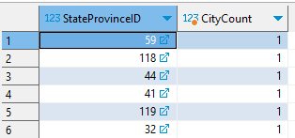

## Задача 4

### Листинг программы

**SELECT** "Name"

, "ListPrice"

, "ProductLine"

**FROM** "Production"."Product"

**WHERE** "ListPrice" =

(**SELECT** **MAX**("ListPrice")

**FROM** "Production"."Product"

**WHERE** "ListPrice" > 0

);

### Реализация скрипта

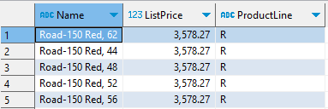

## Задача 5

### Листинг программы

**SELECT** "Name"

, "ListPrice"

, "Color"

**FROM** "Production"."Product"

**WHERE** "ListPrice" < (**SELECT** **AVG**("ListPrice") **FROM** "Production"."Product")

### Реализация скрипта

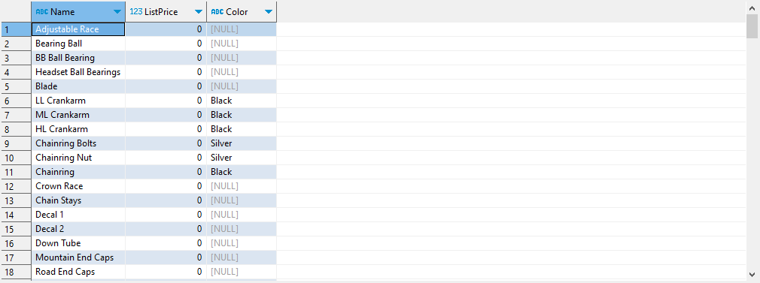

# Вывод

Изучил операторы MS SQL Server, необходимые для работы с подзапросами. Создал различные вложенные запросы. Работа производится с учебной базой данной AdventureWorks2019.